[โปรดอ่านวิธีการจัดรูปแบบหัวข้อ หัวข้อรอง ข้อความ ข้อความรองโดยใช้สไตล์ ท้ายไฟล์]

ชื่อผลงานภาษาไทย [ฟอนต์ TH Sarabun New อักษรตัวหนา ขนาด 18 pt. ระยะห่างบรรทัด = หนึ่งเท่า ระยะห่างก่อน-หลัง = 0]
Title in English [Font: TH Sarabun New Bold Text, Font Size 18 pt., Paragraph = single, Spacing Before and After = 0]

ชื่อ – นามสกุล ผู้เขียนบทความ (16 pt.) และชื่อ – นามสกุล ผู้เขียนบทความ (16 pt.)
Author Name (16 pt.)¹, and Author Name² (16 pt.)
หน่วยงานที่สังกัด
ถ้าหน่วยงานเดียวกัน เขียน ¹⁻² หน่วยงาน หากต่างหน่วยงาน เขียน ¹หน่วยงาน ²หน่วยงาน

บทคัดย่อ* (ไม่เกิน 250 คำ) [TH Sarabun New ตัวหนา 16 pt.]
เริ่มพิมพ์ข้อความโดยให้ย่อหน้าห่างจากขอบกระดาษด้านซ้าย 1 แท็บ (Tab) และชิดขอบกระดาษด้านซ้าย เมื่อขึ้น บรรทัดใหม่ [ฟอนต์ TH Sarabun New อักษรธรรมดา ขนาด 16 pt. ระยะห่างบรรทัด = หนึ่งเท่า ระยะห่างก่อน-หลัง = 0]
คำสำคัญ: กกกกก, ขขขขข, คคคคค (ไม่เกิน 5 คำ)

Abstract* (no more than 250)
Typing abstract from here (Font: TH Sarabun New Bold Text, Font Size 18 pt., Paragraph = single, Spacing Before and After = 0)…………………………….......................................
Keywords: aaaaa, bbbbb, ccccc (up to 5 words)

*หมายเหตุ การเขียนบทคัดย่อ (Abstract) ของการส่งบทความฉบับเต็ม (Full Paper) กำหนดให้ต้องมีเนื้อหาครอบคลุมหัวข้อต่าง ๆ ดังต่อไปนี้
1. วัตถุประสงค์ (Purpose)
2. การออกแบบการวิจัย/ ระเบียบวิจัย/ แนวทางการวิจัย (Design/ methodology/ approach)
3. ผลการวิจัย (Findings)
4. ประโยชน์ที่ได้รับ (Value)
5. ข้อจำกัดของงานวิจัย (Research limitations) (ถ้ามี)

บทนำ [หัวเรื่อง ← TH Sarabun New ตัวหนา 16 pt.]
(บทนำ ความเป็นมาและความสำคัญของปัญหา วัตถุประสงค์)
เริ่มพิมพ์ข้อความโดยให้ย่อหน้าห่างจากขอบกระดาษด้านซ้าย 1 แท็บ (Tab) และชิดขอบกระดาษด้านซ้าย เมื่อขึ้น บรรทัดใหม่ [ข้อความ ← ฟอนต์ TH Sarabun New อักษรธรรมดา ขนาด 16 pt. ระยะห่างบรรทัด = หนึ่งเท่า ระยะห่างก่อน-หลัง = 0]

หัวข้อย่อยรอง [หัวเรื่องรอง ← TH Sarabun New ตัวหนา 16 pt.]
ข้อความของหัวข้อย่อยรอง เริ่มพิมพ์โดยให้ย่อหน้าห่างจากขอบกระดาษด้านซ้าย 1.5 ซม และชิดขอบกระดาษด้านซ้าย เมื่อขึ้นบรรทัดใหม่ [ข้อความรอง ← ฟอนต์ TH Sarabun New อักษรธรรมดา ขนาด 16 pt. ระยะห่างบรรทัด = หนึ่งเท่า ระยะห่างก่อน-หลัง = 0]

หัวข้อย่อยรอง [หัวเรื่องรอง ← TH Sarabun New ตัวหนา 16 pt.]
ข้อความของหัวข้อย่อยรอง เริ่มพิมพ์โดยให้ย่อหน้าห่างจากขอบกระดาษด้านซ้าย 1.5 ซม และชิดขอบกระดาษด้านซ้าย เมื่อขึ้นบรรทัดใหม่ [ข้อความรอง ← ฟอนต์ TH Sarabun New อักษรธรรมดา ขนาด 16 pt. ระยะห่างบรรทัด = หนึ่งเท่า ระยะห่างก่อน-หลัง = 0]

หัวข้อย่อยรองระดับที่ 2 [หัวเรื่องรอง 2 ← TH Sarabun New ตัวหนา 16 pt.]
ข้อความของหัวข้อย่อยรองระดับที่ 2 เริ่มพิมพ์โดยให้ย่อหน้าห่างจากขอบกระดาษด้านซ้าย 2.50 ซม. และชิดขอบกระดาษด้านซ้าย เมื่อขึ้นบรรทัดใหม่ [ข้อความรอง 2 ← ฟอนต์
TH Sarabun New อักษรธรรมดา ขนาด 16 pt. ระยะห่างบรรทัด = หนึ่งเท่า ระยะห่างก่อน-หลัง = 0]

หัวข้อย่อยรองระดับที่ 2 [หัวเรื่องรอง 2 ← TH Sarabun New ตัวหนา 16 pt.]
ข้อความของหัวข้อย่อยรองระดับที่ 2 เริ่มพิมพ์โดยให้ย่อหน้าห่างจากขอบกระดาษด้านซ้าย 2.50 ซม. และชิดขอบกระดาษด้านซ้าย เมื่อขึ้นบรรทัดใหม่ [ข้อความรอง 2 ← ฟอนต์
TH Sarabun New อักษรธรรมดา ขนาด 16 pt. ระยะห่างบรรทัด = หนึ่งเท่า ระยะห่างก่อน-หลัง = 0]

การทบทวนวรรณกรรม [หัวเรื่อง ← TH Sarabun New ตัวหนา 16 pt.]
เริ่มพิมพ์ข้อความโดยให้ย่อหน้าห่างจากขอบกระดาษด้านซ้าย 1 แท็บ (Tab) และชิดขอบกระดาษด้านซ้าย เมื่อขึ้น บรรทัดใหม่ [ฟอนต์ TH Sarabun New อักษรธรรมดา ขนาด 16 pt. ระยะห่างบรรทัด = หนึ่งเท่า ระยะห่างก่อน-หลัง = 0]

หัวข้อย่อยรอง [หัวเรื่องรอง ← TH Sarabun New ตัวหนา 16 pt.]
ข้อความของหัวข้อย่อยรอง เริ่มพิมพ์โดยให้ย่อหน้าห่างจากขอบกระดาษด้านซ้าย 1.5 ซม และชิดขอบกระดาษด้านซ้าย เมื่อขึ้นบรรทัดใหม่ [ข้อความรอง ← ฟอนต์ TH Sarabun New อักษรธรรมดา ขนาด 16 pt. ระยะห่างบรรทัด = หนึ่งเท่า ระยะห่างก่อน-หลัง = 0]

หัวข้อย่อยรอง [หัวเรื่องรอง ← TH Sarabun New ตัวหนา 16 pt.]
ข้อความของหัวข้อย่อยรอง เริ่มพิมพ์โดยให้ย่อหน้าห่างจากขอบกระดาษด้านซ้าย 1.5 ซม และชิดขอบกระดาษด้านซ้าย เมื่อขึ้นบรรทัดใหม่ [ข้อความรอง ← ฟอนต์ TH Sarabun New อักษรธรรมดา ขนาด 16 pt. ระยะห่างบรรทัด = หนึ่งเท่า ระยะห่างก่อน-หลัง = 0]

หัวข้อย่อยรองระดับที่ 2 [หัวเรื่องรอง 2 ← TH Sarabun New ตัวหนา 16 pt.]
ข้อความของหัวข้อย่อยรองระดับที่ 2 เริ่มพิมพ์โดยให้ย่อหน้าห่างจากขอบกระดาษด้านซ้าย 2.50 ซม. และชิดขอบกระดาษด้านซ้าย เมื่อขึ้นบรรทัดใหม่ [ข้อความรอง 2 ← ฟอนต์
TH Sarabun New อักษรธรรมดา ขนาด 16 pt. ระยะห่างบรรทัด = หนึ่งเท่า ระยะห่างก่อน-หลัง = 0]

หัวข้อย่อยรองระดับที่ 2 [หัวเรื่องรอง 2 ← TH Sarabun New ตัวหนา 16 pt.]
ข้อความของหัวข้อย่อยรองระดับที่ 2 เริ่มพิมพ์โดยให้ย่อหน้าห่างจากขอบกระดาษด้านซ้าย 2.50 ซม. และชิดขอบกระดาษด้านซ้าย เมื่อขึ้นบรรทัดใหม่ [ข้อความรอง 2 ← ฟอนต์
TH Sarabun New อักษรธรรมดา ขนาด 16 pt. ระยะห่างบรรทัด = หนึ่งเท่า ระยะห่างก่อน-หลัง = 0]

กระบวนการ/วิธีการดำเนินงาน/วิธีการวิจัย [หัวเรื่อง ← TH Sarabun New ตัวหนา 16 pt.]
เริ่มพิมพ์ข้อความโดยให้ย่อหน้าห่างจากขอบกระดาษด้านซ้าย 1 แท็บ (Tab) และชิดขอบกระดาษด้านซ้าย เมื่อขึ้น บรรทัดใหม่ [ฟอนต์ TH Sarabun New อักษรธรรมดา ขนาด 16 pt. ระยะห่างบรรทัด = หนึ่งเท่า ระยะห่างก่อน-หลัง = 0]

ผลการดำเนินงาน/ผลการวิจัย [หัวเรื่อง ← TH Sarabun New ตัวหนา 16 pt.]
เริ่มพิมพ์ข้อความโดยให้ย่อหน้าห่างจากขอบกระดาษด้านซ้าย 1 แท็บ (Tab) และชิดขอบกระดาษด้านซ้าย เมื่อขึ้น บรรทัดใหม่ [ฟอนต์ TH Sarabun New อักษรธรรมดา ขนาด 16 pt. ระยะห่างบรรทัด = หนึ่งเท่า ระยะห่างก่อน-หลัง = 0]

[หากมีตาราง ชื่อตาราง และที่มา ให้จัดชิดซ้าย]

ตารางที่ 1 ชื่อตาราง (ถ้ามี) [ฟอนต์ TH Sarabun New อักษรธรรมดา ขนาด 16 pt. ]
ที่มา: (ถ้ามี) [ฟอนต์ TH Sarabun New อักษรธรรมดา ขนาด 16 pt. ]

[หากมีรูปภาพ/แผนภูมิ ให้จัดให้อยู่กึ่งกลางหน้า ทั้งรูปภาพ ชื่อรูปภาพ และที่มา]

รูปที่ 1 ชื่อรูปภาพ/แผนภูมิ [TH Sarabun New อักษรธรรมดา ขนาด 16 pt. กลางหน้า]
ที่มา: (ถ้ามี) [ฟอนต์ TH Sarabun New อักษรธรรมดา ขนาด 16 pt. กลางหน้า]

อภิปรายผล สรุปและข้อเสนอแนะ [หัวเรื่อง ← TH Sarabun New ตัวหนา 16 pt.]
เริ่มพิมพ์ข้อความโดยให้ย่อหน้าห่างจากขอบกระดาษด้านซ้าย 1 แท็บ (Tab) และชิดขอบกระดาษด้านซ้าย เมื่อขึ้น บรรทัดใหม่ [ฟอนต์ TH Sarabun New อักษรธรรมดา ขนาด 16 pt. ระยะห่างบรรทัด = หนึ่งเท่า ระยะห่างก่อน-หลัง = 0]

กิตติกรรมประกาศ (ถ้ามี) [หัวเรื่อง ← TH Sarabun New ตัวหนา 16 pt.]
เริ่มพิมพ์ข้อความโดยให้ย่อหน้าห่างจากขอบกระดาษด้านซ้าย 1 แท็บ (Tab) และชิดขอบกระดาษด้านซ้าย เมื่อขึ้น บรรทัดใหม่ [ฟอนต์ TH Sarabun New อักษรธรรมดา ขนาด 16 pt. ระยะห่างบรรทัด = หนึ่งเท่า ระยะห่างก่อน-หลัง = 0]
[หมายเหตุ: หัวข้ออาจปรับเปลี่ยนได้ตามความเหมาะสม]
เอกสารอ้างอิง
ให้เขียนแบบ APA โดยเริ่มพิมพ์ชิดขอบด้านซ้ายของหน้ากระดาษ และเยื้องเข้าห่างจากขอบกระดาษด้านซ้าย 1 แท็บ (Tab) เมื่อขึ้นบรรทัดใหม่
ภาษาไทย
ฐานิตา ดงยางวัน, สุวรรณ หวังเจริญเดช, และกฤตยาวดี เกตุวงศา. (2567). ผลกระทบของทักษะนักบัญชีบริหารดิจิทัลต่อความสำเร็จในการปฏิบัติทางบัญชีบริหารของบริษัทจดทะเบียนในตลาดหลักทรัพย์แห่งประเทศไทย. วารสารวิชาการเทคโนโลยีการจัดการ, 5(2), 129–143.
ภาษาอังกฤษ
Abreu, L. A. D., Walkowski, M. D. C., Perinotto, A. R. C., & Fonseca, J. F. D. (2024). Community-based tourism and best practices with the sustainable development goals. Administrative Sciences, 14(2), Article 36.
วิธีการจัดรูปแบบหัวข้อ หัวข้อรอง ข้อความ ข้อความรอง โดยใช้สไตล์
เรียนผู้ใช้งานทุกท่าน
ไฟล์ Template นี้ได้มีการตั้งค่าการใช้ย่อหน้า หัวข้อรอง ข้อความ และข้อความรองทั้งหมดไว้โดยใช้เครื่องมือ Styles (สไตล์) ท่านสามารถเรียกใช้รูปแบบของหัวข้อ ฯลฯ โดยสังเกตชื่อของรูปแบบซึ่งเป็นตัวอักษรสีน้ำเงิน ที่อยู่ใน [ ] ท้ายหัวข้อ หรือข้อความ
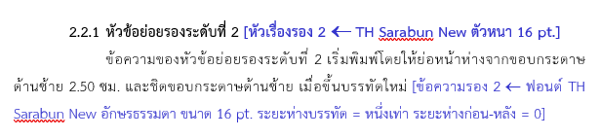

รูปที่ 1 ตัวอย่างชื่อของรูปแบบ
ท่านสามารถเรียกใช้สไตล์ได้จากเมนู Home (หน้าแรก) แล้วกดที่ลูกศรมุมขวาล่างของเมนู
- เลือกเมนูสไตล์

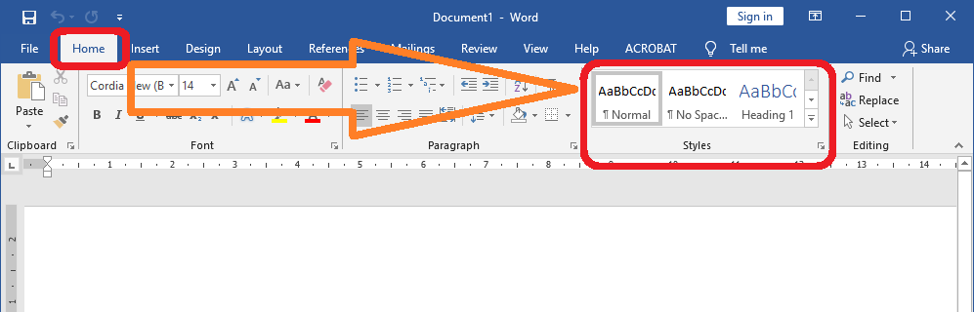

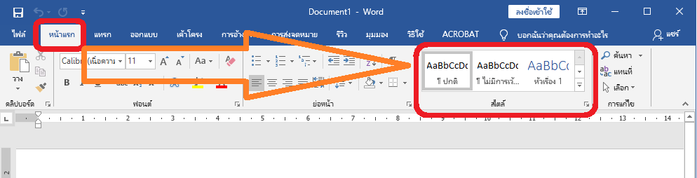
รูปที่ 2 เมนูสไตล์
ที่มา: https://www.dcrub.com/change-menu-language-in-microsoft-office
- เลือกกดมุมขวาล่างสไตล์ โดยจะเลื่อน Scroll bar (แท็บเลือน) ของเมนูสไตล์ หรือจะกดเลือกลูกศรที่มุมในกรอบสีแดงหรือสีเขียวตามรูปก็ได้

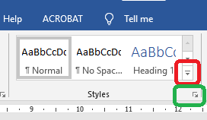
รูปที่ 3 ปุ่มลูกศรขยายสไตล์

  - หากกดมุมตามกรอบสีแดง จะได้เมนูดังภาพนี้ ซึ่งชื่อของสไตล์จะแสดงให้เห็นตามกรอบสีน้ำเงินในภาพ

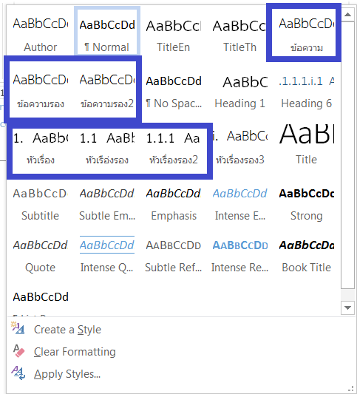

รูปที่ 4 เมนูที่พบหากกดลูกศรตามกรอบสีแดง
  - หากกดมุมตามกรอบสีเขียว จะได้เมนูดังภาพนี้ทางด้านซ้ายของหน้าจอ ซึ่งชื่อของสไตล์จะแสดงให้เห็นตามกรอบสีน้ำเงินในภาพ
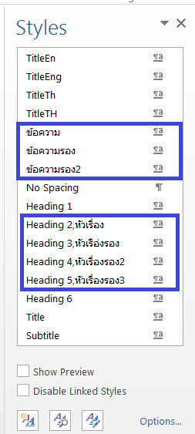
รูปที่ 5 เมนูที่พบหากกดลูกศรตามกรอบสีเขียว

- ท่านสามารถเลือกใช้หัวข้อหรือข้อความโดยสังเกตจากชื่อของรูปแบบที่ให้ไว้ภายใน [ ] เป็นตัวอักษรสีน้ำเงิน

ตัวอย่างเช่น
ก) หากท่านต้องการสร้างหัวข้อย่อยระดับที่ 2 ให้สังเกตข้อความซึ่งระบุไว้หลังหัวข้อเป็นตัวอักษรสีน้ำเงินใน [ ] จะพบชื่อว่า [หัวเรื่องรอง 2] ให้กดชื่อ หัวเรื่องรอง 2 ในเมนูสไตล์ ท่านก็จะได้หัวเรื่องนั้นเป็นรูปแบบของหัวเรื่องรอง 2
ข) หากท่านต้องการสร้างข้อความภายใต้หัวเรื่องรอง 2 ให้สังเกต ตัวอักษรสีน้ำเงินใน [ ] จะพบชื่อว่า [ข้อความรอง 2] ให้ท่านกดชื่อ ข้อความรอง2 ในเมนูสไตล์ ท่านก็จะได้ข้อความในย่อหน้านั้นเป็นรูปแบบของข้อความรอง 2
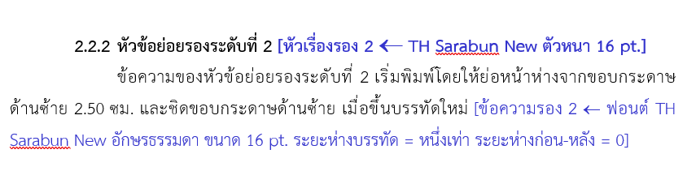

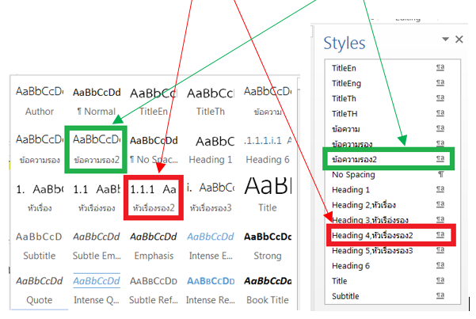
รูปที่ 6 การเลือกชื่อสไตล์

ตัวอย่าง

เอกสารอ้างอิง
ภาษาไทย
กุสุมา ดําพิทักษ์ และนิตยา บุญทวี. (2563). ผลกระทบของระบบบัญชีดิจิทัลต่อนักบัญชีในองค์กรธุรกิจ. RMUTT Global Business and Economics Review, 15(2), 59-71.
ฐานิตา ดงยางวัน, สุวรรณ หวังเจริญเดช, และกฤตยาวดี เกตุวงศา. (2567). ผลกระทบของทักษะนักบัญชีบริหารดิจิทัลต่อความสำเร็จในการปฏิบัติทางบัญชีบริหารของบริษัทจดทะเบียนในตลาดหลักทรัพย์แห่งประเทศไทย. วารสารวิชาการเทคโนโลยีการจัดการ, 5(2), 129–143.
นันทวรรณ บุญช่วย. (2563). ยุคพลิกผันทางเทคโนโลยีกับการพัฒนานักบัญชีนวัตกร. วารสารบริหารธุรกิจและสังคมศาสตร์, 3(1), 15-26.
ปฐมาภรณ์ คำชื่น. (2568). ทักษะของนักบัญชียุคดิจิทัลที่ส่งผลต่อความสำเร็จในการปฏิบัติงานในสำนักงานบัญชีคุณภาพ. วารสารวิทยาการจัดการปริทัศน์, 27(1), 210–222.
มณีรัตน์ เอียดงามสม. (2567). ทักษะการปรับตัวของนักบัญชียุคดิจิทัล ในสถานประกอบการอุตสาหกรรมในพื้นที่จังหวัดนนทบุรี. วารสารวิชาการสังคมศาสตร์เครือข่ายวิจัยประชาชื่น, 6(3), 118-134.
ราชิต ไชยรัตน์. (2020, July 7). บทบาทนักบัญชีในโลกอนาคต…..จากนักบัญชีสู่ นักบัญชีนวัตกร. AccRevo. https://www.accrevo.com/articles/item/58

ภาษาอังกฤษ
Abreu, L. A. D., Walkowski, M. D. C., Perinotto, A. R. C., & Fonseca, J. F. D. (2024). Community-based tourism and best practices with the sustainable development goals. Administrative Sciences, 14(2), Article 36.
Neisya, A. A., & Sulastri, S. (2024). The influence of tax planning and EPS on firm value in multinational company. JABE (Journal of Accounting and Business Education), 8(3),
31–47.
Razali, M. W. M., Ghazali, S. S., Lunyai, J., & Hwang, J. Y. T. (2018). Tax planning and firm value: Evidence from Malaysia. International Journal of Academic Research in Business and Social Sciences, 8(11), 210–222.

หน่วยงานต้นสังกัดของผู้เขียนบทความ (12 pt.) Department of XXXX, Faculty of XXXX, XXXXX University, E-mail (11 pt.)
(เฉพาะผู้ประสานงานที่ติดต่อหลักได้เพียงหนึ่งท่าน)

